附件1：
工程师学院2020级卓越培养项目研究生
学位申请前置环节要求
于12月30日前，研究生须自我检查并完成以下事项。
一、检查个人学习计划、课程学分审核情况
检查课程均修读完毕，公共课学分、总学分均达到最低要求，提交个人学习计划并通过导师、学院审核（导师未审核学院无法审核）。
学分符合条件的研究生，进入“学位-申请状态查询-资格审查”可以检查自己的学分是否满足培养方案要求，课程成绩符合条件的研究生系统显示如下。
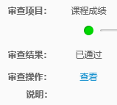
二、完成读书（学术、实践）报告
按照培养方案要求的数量，进入研究生管理系统“培养-培养过程-读书报告”新增并提交，由导师系统审核，截图如下：
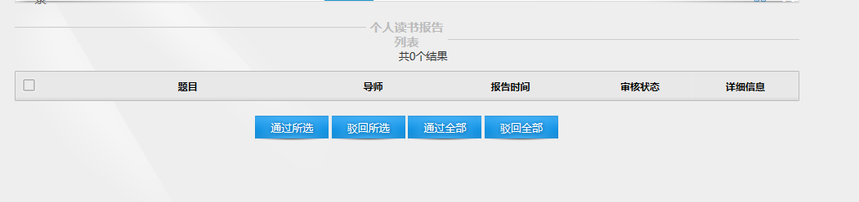
导师对读书报告一一审核后，学院才可以进行总审核。
三、检查开题报告审核情况
已通过开题报告答辩并完成上传开题报告，进入研究生管理系统“培养-培养过程-开题报告”提交（导师工号可不录入），请导师审核通过。
四、专业实践环节
通过专业实践考核的研究生无需进入研究生管理系统“培养-培养过程-专业实践”录入实践相关信息，由学院教学办统一导入考核结果。
五、检查科研成果审核情况
达到培养方案里规定的前置科研成果要求，进入研究生管理系统“科研-科研成果录入”填写具体信息。

